初升高物理衔接班第5讲——牛顿第三定律
一、学习目标：
1. 清楚力的作用是相互的，清楚作用力与反作用力的概念。
2. 理解牛顿第三定律的确切含义，会用它解决简单的问题。
3. 会区分平衡力、作用力与反作用力。
二、学习要点：
1. 掌握牛顿第三定律并会用它分析实际问题。
2. 区别平衡力、作用力和反作用力。
三、课程精讲：
思考1：力是怎样定义的？
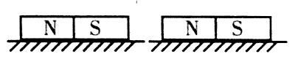
实验演示1：取两块海绵进行实验，对齐并相互挤压，可以观察到其形状发生了变化，为什么这两块海绵的形状同时发生了变化？
实验演示2：：将甲、乙两个悬挂在同一高度的磁铁，慢慢地靠近些，可以看到它们很快地相向运动起来，大家观察实验现象，分析其原因是什么？

总结以上两个实验现象的结论。
（一）物体间的力的作用是相互的
相互作用的一对力，可任选其中一个力称为作用力，则另一个力就是反作用力。一对作用力与反作用力的性质总是相同的，即：作用力是弹力，则其反作用力也一定是弹力；作用力是摩擦力，其反作用力也一定是摩擦力，作用力与反作用力总是作用在不同的物体上。
分析：重力、弹力及摩擦力的作用都是相互的。
例1. 2003年10月15日9时50分，地处我国西北戈壁荒滩的酒泉卫星发射中心，用“长征”II号F型火箭发射了“神舟”五号载人航天飞船，杨利伟代表中国人民成功地登上太空，下面关于飞船与火箭上天的情形叙述正确的是（ ）
A. 火箭尾部向外喷气，喷出的气体反过来对火箭产生一个反作用力，从而让火箭获得了向上的推力
B. 火箭尾部喷出的气体对空气产生一个作用力，空气的反作用力使火箭获得飞行的动力
C. 火箭飞出大气层后，由于没有了空气，火箭虽然向后喷气，但也无法获得前进的动力
D. 飞船进入运行轨道之后，与地球之间仍然存在一对作用力与反作用力
问题1：知道了作用力和反作用力的概念，那么它们之间的关系是什么呢？
问题2：要设计一个实验来验证作用力与反作用力之间的关系，应怎样进行设计，需要什么器材，实验的原理又是什么？
实验方案：把两个弹簧秤A和B连接在一起，如图甲所示。
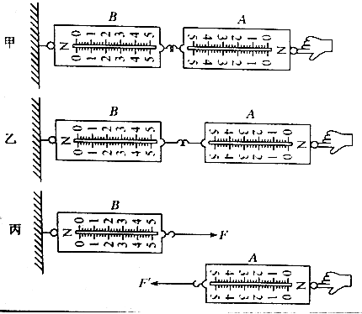

小结：（1）作用力和反作用力是发生在两个物体之间的一对力。
（2）任一物体既是对另一物体的施力物体，同时也是另一物体作用的受力物体。
（3）相互作用的一对力中，任何一个力都可作为作用力或者反作用力。
（4）作用力与反作用力总是大小相等，方向相反，作用在同一条直线上。
（二）牛顿第三定律：
根据以上的实验结果，得到作用力和反作用力之间的关系，就是牛顿第三定律的内容：
——牛顿第三定律：两个物体之间的作用力和反作用力总是大小相等，方向相反，作用在同一直线上。
根据牛顿第三定律的内容，总结作用力和反作用力的特点：
1. 作用力和反作用力总是成对出现，同时产生，同时变化，同时消失。
2. 作用力和反作用力作用在两个相互作用的不同物体上，各自产生作用效果，不会抵消。
3. 作用力和反作用力是同一性质的力。
4. 物体间的相互作用力既可是接触力，也可以是非接触力。
问题：牛顿第三定律的理解问题：
例2. 下列关于作用力与反作用力的说法中，正确的是（ ）
A. 作用力与反作用力互相平衡 B. 弹力的作用力亦可能是摩擦力
C. 当两个相互作用的物体都处于平衡状态时，它们之间的作用力与反作用力大小才相等
D. 作用力与反作用力的产生无先后之分
例3. 对于牛顿第三定律的理解，下列说法中正确的是（ ）
A. 当作用力产生后，再产生反作用力；当作用力消失后，反作用力才慢慢消失
B. 弹力和摩擦力都有反作用力，而重力无反作用力
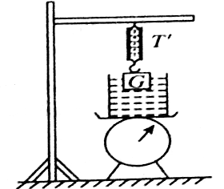
C. 甲物体对乙物体的作用力是弹力，乙物体对甲物体的反作用力可以是摩擦力
D. 作用力和反作用力，这两个力在任何情况下都不会平衡
例4. 如图所示，用弹簧测力计悬挂一个重G=10N的金属块，使金属块的一部分浸在台秤上的水杯中（水不会溢出）。若弹簧测力计的示数变为，则台秤的示数（ ）
A. 保持不变 B. 增加10N C. 增加6N D. 增加4N
（三）相互作用力与平衡力间的关系：
问题1：什么是平衡力？
1. 分析，手竖直握着酒瓶的瓶颈，而酒瓶静止时，瓶子的受力中有几对作用力和反作用力？有几对平衡力？作用力和反作用力的关系跟两平衡力间的关系有何相同之处？
2. 那么是不是说相互作用的作用力和反作用力就跟平衡力是一样的呢？
问题2：作用力、反作用力与平衡力的比较问题：
小结：作用力、反作用力与一对平衡力的比较表。
内容 | 作用力与反作用力 | 一对平衡力
性质 | 始终为同性质的力 | 不一定是同性质的力
作用对象 | 作用在两个不同的物体上 | 作用在同一个物体上
依存关系 | 相互依存、不会单独存在、同生共灭、瞬时对应、同时变化 | 不一定同时产生、同时消失、同时变化
叠加 | 作用效果各自产生、不可叠加，不可以求合力 | 效果必然抵消、合力为零
共性 | 大小相等、方向相反、作用在同一条直线上

例5. 在天花板上用竖直悬绳吊一重为G的小球，小球受几个力的作用？这些力的反作用力是哪些力？这些力中哪对力是平衡力？

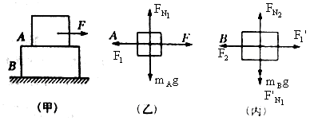
例6. 如图（甲）所示，A、B两物体叠放在一起，A受到一向右的力F=4N的作用，A、B与地面保持相对静止，试分析A、B两物体的受力情况，并指出哪两个力是作用力与反作用力，哪两个力是平衡力。

变式1：如图所示，水平力F把一个物体紧压在竖直的墙壁上，静止不动，下列说法中正确的是（ ）
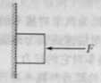
A. 作用力F跟墙壁对物体的压力是一对作用力与反作用力
B. 物体的重力跟墙壁对物体的静摩擦力，是一对平衡力
C. 作用力F与物体对墙壁的压力是一对作用力与反作用力
D. 物体对墙壁的压力与墙壁对物体的压力是一对作用力与反作用力

（四）牛顿第三定律的应用
拔河是一项常见的集体性体育活动，其两队胜负的结果深含着物理学原理。当然，围绕两队的胜负原因分析也存在不少的模糊认识。其实，决定拔河胜负的原因是多方面的，如地面的摩擦力、队员的体重、个人的力量、集体的合作等。
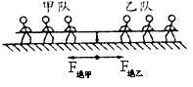
甲、乙两队拔河的时候，其中力的关系比较复杂。如图所示，在分析甲队拉乙队与乙队拉甲队的力的大小时，必须运用牛顿第三定律——因为甲、乙两队是一对相互作用的物体。在分析两队的胜负原因时，必须运用牛顿第二定律——因为要分别以甲、乙两队为研究对象。

对甲队而言，如果，则两队胜负未定；如果，则甲队胜而乙队负；如果，则甲队负而乙队胜。
例7. 如图所示，一个大人（甲）跟一个小孩（乙）站在水平地面上手拉手比力气，结果大人把小孩拉过来了。对这个过程中作用于双方的力的关系，不正确的说法是（ ）
A. 大人拉小孩的力一定比小孩拉大人的力大
B. 大人与小孩间的拉力是一对作用力与反作用力
C. 大人拉小孩的力与小孩拉大人的力一定相等
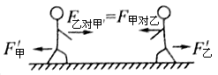
D. 只有在大人把小孩拉动的过程中，大人的力才比小孩的力大，在可能出现的短暂相持过程中，两人的拉力一样大

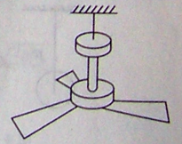
例8. 在天花板上用悬绳吊一重为G的电风扇，电风扇静止时受几个力作用？如图所示，这些力的反作用力是哪些力？这些力的平衡力是哪些力？如果电风扇正在匀速转动呢？当电风扇转动时与静止时相比较，对天花板的拉力是变大还是变小？为什么？

四、知识提炼导图：牛顿第三定律：
1. 作用力和反作用力的概念
2. 规律的表述：两个物体之间的作用力和反作用力总是大小相等，方向相反，作用在同一条直线上。
3. 意义：揭示了物体间力的作用的相互性，明确了相互作用力的关系
4. 作用力、反作用力与一对平衡力的主要区别：作用力、反作用力分别作用在两个物体上；一对平衡力作用在同一个物体上。
五、目标期望：
希望同学们通过学习能够深刻理解牛顿第三定律的内容，明确作用力、反作用力与一对平衡力的区别，并能熟练运用牛顿第三定律解释相关的现象。

【同步练习】（答题时间：45分钟）
1. 甲、乙两队用一根轻绳进行拔河比赛，结果甲队获胜，则在比赛过程中（ ）
A. 甲队拉绳子的力大于乙队拉绳子的力
B. 甲队与地面间的摩擦力大于乙队与地面间的摩擦力
C. 甲、乙两队与地面间的摩擦力大小相等、方向相反
D. 甲、乙两队拉绳子的力大小相等、方向相反
2. 如图所示，P和Q叠放在一起，静止在水平桌面上，则下列说法中正确的是（ ）
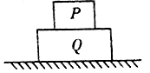
A. P所受的重力和Q对P的支持力是作用力与反作用力
B. Q所受的重力和Q对P的支持力是平衡力
C. P对Q 的压力和Q对P的支持力是作用力和反作用力
D. Q对桌面的压力和桌面对Q的支持力是平衡力

3. 设马对车的作用力为F，车对马的作用力为F_{T}。关于F和F_{T}的说法正确的是（ ）
A. F和F_{T}是一对作用力与反作用力 B. 当马与车做加速运动时，F>F_{T}
C. 当马与车做减速运动时，F<F_{T} D. 无论做什么运动，F和F_{T}的大小总是相等的
4. 下列说法正确的是（ ）
A. 苹果从树上落下，落向地球，说明苹果受地球的作用；但地球不动，说明地球不受苹果的作用
B. 汽车运动时，并没有别的物体吸引它，因此汽车的牵引力就无施力物体
C. 武术表演时，运动员用力打出去的空拳就没有受力物体
D. 喷气式飞机飞行时，是依靠喷出的气体对飞机产生的巨大动力
5. 在弹簧测力计两端各拴一绳，两端都用100N的力各拉一绳，这时弹簧测力计读数为_________________N，弹簧测力计所受合力是_________________。
6. 一质量为50kg的人站在上升的升降机底板上，升降机内挂着的弹簧测力计下悬挂着质量为5kg的物体，弹簧测力计的示数为40N。求此过程中人对升降机底板的压力。（g取10m/s²）

7. 吊在大厅天花板上的电扇所受重力为G，静止时固定杆对它的拉力为F，扇叶水平转动起来后，杆对它的拉力为，则（ ）
A. B.
C. D.
8. 跳高运动员从地面上起跳的瞬间，下列说法中正确的是（ ）
A. 运动员对地面的压力大于运动员受到的重力
B. 地面对运动员的支持力大于运动员受到的重力
C. 地面对运动员的支持力大于运动员对地面的压力
D. 运动员对地面的压力等于运动员受到的重力
9. 一个400N重的木箱放在大磅秤上，木箱内有一个质量为60kg的人站在小磅秤上，如图所示。如果人用力推木箱顶板，则小磅秤和大磅秤上的示数、的变化情况是（ ）
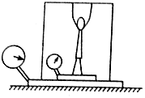
A. 增大，减小 B. 增大，增大
C. 减小，不变 D. 增大，不变

10. 一航天探测器完成对月球的探测任务后，在离开月球的过程中，由静止开始沿着与月球表面成一倾斜角的直线飞行，先加速运动，再匀速运动，探测器通过喷气而获得推动力。以下关于喷气方向的描述中正确的是（ ）
A. 探测器加速运动时，沿直线向后喷气
B. 探测器加速运动时，竖直向下喷气
C. 探测器匀速运动时，竖直向下喷气
D. 探测器匀速运动时，不需要喷气

